Opdracht bij BSL boek Anatomie & fysiologie H 8 informatieverwerking

1. Wat is een zintuig?
2. Wat is de adequate prikkel voor het oog?
3. Wat is de prikkeldrempel?
4. Wat is de onderscheidingsdrempel?
5. Wat is de prikkelgevoeligheid?
6. Wat is het aanpassingsvermogen
7. Wat verstaat men onder de aandacht voor een prikkel?
8. Noem 5 soorten zintuigen
9. waar bevindt zich het reukzintuig?
10. Hoe is de verdeling van de vier smaak op de tong?
11. Benoem:

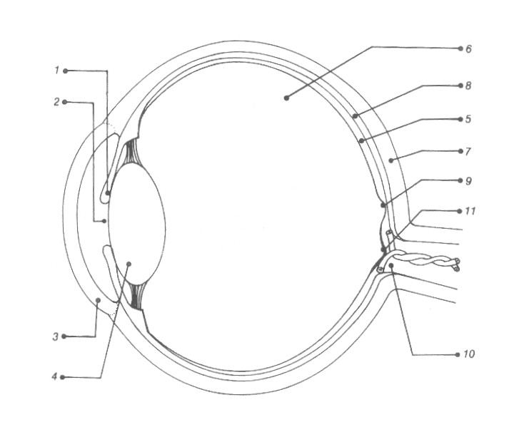

…………………………………………………………………11

………………………………………………………………… 2

………………………………………………………………… 3

………………………………………………………………… 4

………………………………………………………………… 5

………………………………………………………………… 6

………………………………………………………………… 7

………………………………………………………………… 8

………………………………………………………………… 9

………………………………………………………………… 10

11

1. Waarin gaat het harde oogvlies aan de voorkant over?
2. Waarin gaat het vaatvlies aan de voorkant over?
3. Hoe bepaald dit onderdeel van het oog de oogkleur
4. Hoe kan de pupil vernauwd en verwijd worden?
5. Wat is het straalvormig lichaam?
6. Uit welke lagen is het netvlies opgebouwd?
7. Welke twee soorten zintuigen vinden we op het netvlies?
8. Waar liggen ze?
9. Wat is hun functie?
10. Wat is de gele vlek?
11. Wat is de blinde vlek?
12. Welke doorzichtige lagen moet het licht passeren om op het netvlies te vallen?
13. Waar wordt het kamervocht aangemaakt en afgevoerd?
14. waar zorgt het kamervocht voor?
15. Waar bevindt zich de lens?
16. Wat is het glasachtig lichaam en wat is zijn functie?
17. Wat is accommoderen?
18. Wat gebeurt er met de accommodatiespier wanneer we instellen voor dichtbij?
19. Wat is het nabijheidspunt?
20. Hoe wordt bijziendheid gecorrigeerd?
21. Hoe wordt verziendheid gecorrigeerd?
22. Welke 4 hulporganen van het oog ken je?
23. Wat is waarnemen?
24. wat is observeren?

pdracht bij BSL boek Anatomie & fysiologie H 8 informatieverwerking